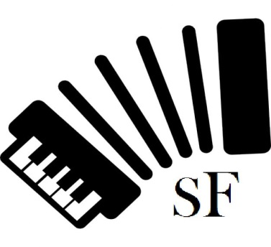

SILAS FRANÇA

“A Música é celeste, de natureza divina e de tal beleza que encanta a alma e a eleva acima de sua condição” (Aristóteles)
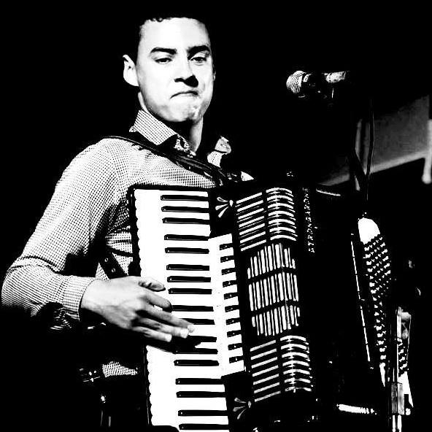
(Foto de Ivan Cruz jacaré, Durante o São João promovido pela Tv são Francisco, Rede Globo de Televisão em Juazeiro, BA; 2013)

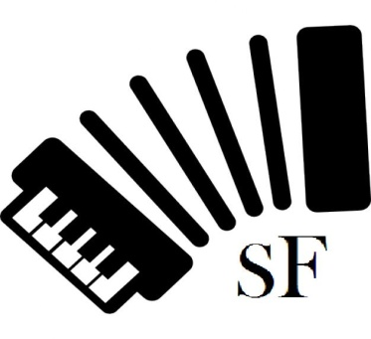

Músico acordeonista... Baiano de Juazeiro... Silas França Participou de vários eventos e momentos relacionados à música Brasileira. O acordeom, é a sua especialidade e tem composto músicas e canções que trazem nuances das raízes da música Brasileira. De família de ribeirinhos, conhece a riqueza natural e musical. Influenciado por grandes acordeonistas nacionais e internacionais, Silas França domina diversos ritmos como a Bossa-nova, o Chorinho, o Samba, o Reggae, música nordestina, música Italiana e Francesa, música instrumental, dentre tantas outras... fazendo com que a diversidade musical seja sua característica.
“Autodidata” ... Cabe essa a ser uma das Definições de Silas França, (Multi-instrumentista), desde muito cedo já provém de intimidade com a música. Seu primeiro instrumento é um primo do seu acordeom, a popular “gaita de boca” que hoje mostra intimidade com mais 10 instrumentos...
Hoje Silas França possui um trabalho focalizado no Acordeom e na raiz da verdadeira música Brasileira, introduzida com elementos da música internacional. Um trabalho de alto nível que tem o respeito e aplauso da crítica no cenário musical Brasileiro e no exterior.
Silas França possui um show com repertório variado, trazendo do estilo clássico ao popular... influencias de um seguimento e características que só um profundo conhecimento e convívio musical podem trazer...
...É feita uma seleção própria na composição do Show de Silas França, com a prioridade em fazer um trabalho coerente e com resultados que valham os esforços medidos diante destes, assim são feitos ensaios e organização.
Participou de documentários e filmes sobre música, dentre os muitos, destacando o filme sobre o Luiz Gonzaga “De pai para filho”, Conspiração filmes 2012; em seu currículo possui inúmeras gravações em parcerias e em sua autoria independente EP instrumental “Silas França” 2016 e 2018, dentre tantos outros.

RELEASE
Dos eventos temos II Festival Internacional da Sanfona 2010 ; das Comemorações do Centenário de Luiz Gonzaga, em Exu – PE 2012; Calendário das artes – Celebrando a Cultura – Centro de Cultura João Gilberto – Juazeiro- Ba 2013; II Festival De repente Rap e outras Modas do Sertão do São Francisco, 2015;São João Da Bahia- Secretaria de Cultura e Turismo – Salvador Ba; e da Mostra de Música DONA AMELIA – No Teatro Dona Amélia – SESC – Petrolina –PE- 2015; III Festival Internacional da Sanfona 2015; Comemoração ao aniversário de João Gilberto 2015; Direção, produção e execução do “Silas França e Trio elétrico som e fantasia” Carnaval de Juazeiro BA 2016; do chorinho, Aniversário de Pixinguinha,(Produção, direção e execução) Museu regional do São Francisco nas edições de 2015,2016,2017,2018 e 2019; Participação em diversos discos regionais e nacionais, elenco no Filme, Luiz Gonzaga “De Pai para Filho” (2012), documentário “Oia eu aqui de novo” e trilha sonora no filme “ Uma aventura o semiárido”, premiado na Edição do Festival Edésio Santos da Canção (2016), IV Festival Internacional da Sanfona 2016, , V Festival Internacional da Sanfona-Juazeiro BA, VI festival internacional da Sanfona-Juazeiro BA. Hoje Silas França divide o seu campo de Trabalho entre o Rio de Janeiro e o Vale do São Francisco, indo do popular e o instrumental, onde possui trabalho focalizado da diversidade do instrumento na música Brasileira e Internacional.
(OBS: Informações sobre eventos estão no Currículo de Silas França)

FONE: 74 98815-3124 silasfranca477@gmail.com

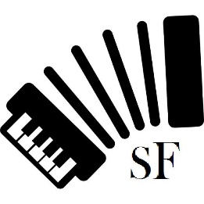
Silas França
CURRICULO
DADOS PESSOAIS:
NOME: SILAS FRANÇA DE SOUZA NASC: 18.08.1995
ENDEREÇO: RUA PEDRO SILVA SANTANA, 40, BAIRRO CENTENÁRIO, JUAZEIRO – BA.
CPF: 047.590.835-02 RG. 15.420.044-11
FONE: 74 98815-3124 silasfranca477@gmail.com

QUALIFICAÇÕES:
- Qualificação artística em música – Secretaria de Cultura – Fundação Cultural do Estado da Bahia – Centro de Formação em Artes – 2013
- Capacitação e assessoria para a economia criativa – Ministério da cultura – Secretaria de economia criativa do Estado da Bahia – 2016
- Júri na etapa regional de seleção do projeto educacional; Festival anual da canção estudantil (FACE) – 2016
- Júri na etapa regional dos projetos artísticos e culturais da Bahia – 2017

- ÁUDIOS E FILMES:
- Documentário “Oi eu aqui de Novo” Maranha Filmes - 2012
- Filme Luiz Gonzaga- “De Pai para filho”; Conspiração filmes 2012
- Filme “Uma aventura no semiárido” IRPA 2016
- CD “Metáfora” - Banda Sanitário Sexy- Juazeiro BA 2015
- CD “Lume Abrasador” - Petrônio Ranieri – Juazeiro BA 2015
- CD “Resista a Prensa” - Soda Solta- Petrolina PE 2016
- EP Instrumental “Silas França” 2016
- CD- Bloco do Gonzagão 2014
- EP “Silas França” 2018

- EVENTOS:
- Dia municipal da Sanfona – Juazeiro BA 2009
- II Festival Internacional da Sanfona – Juazeiro BA 2010
- Concurso de Sanfoneiros da emissora rural – Petrolina PE 2010
- São João de Juazeiro BA 2011
- São João do Vale – Petrolina PE 2011
- Comemoração dos 25 anos do Centro de Cultura João Gilberto – Juazeiro BA 2012
- Centenário de Luiz Gonzaga – Exú PE 2012
- Formação de turma de estudo para acordeão – 2012; 2013
- Calendário das Artes, celebrando a cultura- 2013
- São João de Juazeiro BA - 2013
- Festival Leão do Norte – Sesc PE- 2014
- São João dos Bairros – TV São Francisco (GLOBO) 2014
- São João das comunidades – Juazeiro BA 2014
- I Comemoração do dia nacional do choro – Juazeiro BA 2015 (Produção e execução)
- Amostra de Música “Dona Amélia” – Sesc PE 2015
- São João dos Bairros – TV São Francisco (GLOBO) 2015
- São João das Comunidades – Juazeiro BA 2015
- São João do Pelourinho, Largo Pedro Arcanjo - Grupo Matingueiros –Salvador -BA 2015
- I Feira Criativa da Caatinga-Juazeiro-BA 2015
- Comemoração do Aniversário de João Gilberto – Bossa nova –Juazeiro BA 2015
- Base do festival Edésio Santos da canção – Juazeiro BA 2015
- Réveillon (Em participação com Soda solta) – Juazeiro BA 2015
- II Festival de Repente RAP e outras modas – Juazeiro BA 2015
- III Festival Internacional da Sanfona – Juazeiro BA 2015
- Homenagem a Valter Santos – Juazeiro BA 2016
- trio elétrico “Som e Fantasia” Carnaval de Juazeiro BA – 2016 (Produção e execução)
- Instrumental Velho chico – Juazeiro BA 2016
- Projeto Clube da Bossa – Juazeiro BA 2016
- Lecionou Música na escola Vila Lobos – Juazeiro BA 2016
- IV Festival Internacional da sanfona – Juazeiro BA 2016
- São João de Euclides da cunha BA – 2016
- São João das Comunidades – Juazeiro BA 2016
- Premiado nacional com a música autoral “Calmaria da noite” Festival Edésio Santos – Juazeiro BA 2016
- Bosque coletivo – Juazeiro BA 2016
- II Comemoração do dia Nacional do choro – Juazeiro BA 2016 (produção e execução)
- Rodas de choro do BIP – Copacabana 2016; 2017
- Bossa nova e música Soul do “El Gordo” – Leblon 2016; 2017
- III Comemoração do dia nacional do choro – Juazeiro BA 2017 (Produção e execução)
- São João das comunidades – Juazeiro BA 2017
-Comemoração do dia nacional do forró na praça da República- São Paulo SP 2017
- Virada de ano com Anastácia “A rainha do forró” - Franca SP 2017-2018
- IV Comemoração do dia nacional do choro- Juazeiro BA 2018 (Produção e execução)
- V Festival internacional da Sanfona – Juazeiro BA 2018
- V Comemoração do dia nacional do choro- Juazeiro BA 2019 (Produção e execução)
- São João dos Bairros- Juazeiro 2019
- Projeto “Dia nacional do choro” é contemplado, como Lei municipal, e patrimônio Imaterial de Juazeiro BA.
- Execução de eventos na Cidade do Rio de Janeiro.
- VI Festival internacional da Sanfona-Juazeiro BA
- Carnaval do Rio de janeiro (Bloco Brasil)

-Autorais:
- Autoria, direção e execução do dia nacional do choro (Homenagem a Pixinguinha). Esse evento (Já em 4º edição) tem como cede o Museu Regional do são Francisco, em Juazeiro Bahia. 2015-2016-2017-2018
- Autoria, direção e execução do Trio elétrico “Som e Fantasia”, com o intuito de reviver antigos carnavais...e da junção com o presente. Evento Realizado no carnaval de Juazeiro Bahia “O Carnaval da Bahia começa aqui” 2016
- EP Instrumental “Silas França”, Feito apenas com seu acordeão... o primeiro trabalho tem como foco a diversidade de línguas do instrumento. Juazeiro BA 2016
- “Calmaria da noite”, trabalho em parceria com o compositor Manuca Almeida. Trabalho que o premiou no festival Nacional Edésio Santos da canção. Juazeiro BA 2016
- EP “Silas França”, também produzido com acordeão e voz...trabalho que tem faixas divididas entre xotes e bossa nova. Juazeiro BA 2018

